Výtvarná výchova 3.B

Téma: Pohádková postava

Zadání: Vytvoříme si naše školní divadlo! Proto je potřeba, aby každý z vás vytvořil pohádkovou, nadpřirozenou, vymyšlenou postavu. V minulé hodině jsme vzpomínali, kde všude jste byli v divadle, tak se inspirujte a vyberte si jednu z vašich oblíbených postav. Ve škole společně vymyslíme příběh, abychom si divadlo mohli i zahrát. :)

Postava by měla být vysoká cca 20cm

Potřebné materiály: Tvrdý papír (čtvrtka), pastelky, nůžky, špejle a izolepa či lepidlo
(zdali nemáte čtvrtku, tak je potřeba postavu nalepit třeba na karton... dle obrázku)

Termín odevzdání: ve škole 2. 11. 2020
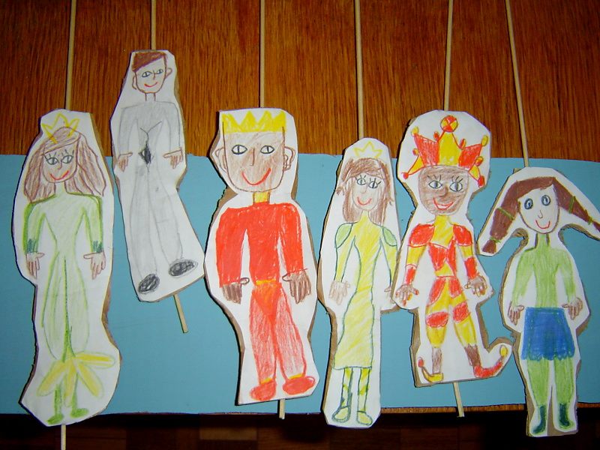

Dotazy: v případě dotazů se mnou můžete komunikovat přes MS Teams či můj e-mail

Eliška Vrbatová: vrbatova@zsnalise.cz

